Лабораторная работа №2

Дискреционное разграничение прав в Linux. Основные атрибуты.

Ишанова А.И. группа НФИ-02-19

Содержание

# Цель работы

Получение практических навыков работы в консоли с атрибутами файлов, закрепление теоретических основ дискреционного разграничения доступа в современных системах с открытым кодом на базе ОС Linux.

# Теоретическое введение

Дискреционное разграничение доступа — управление доступом субъектов к объектам на основе списков управления доступом или матрицы доступа. Также используются названия дискреционное управление доступом, контролируемое управление доступом и разграничительное управление доступом. [2]

# Выполнение лабораторной работы

1. Создаем учетную запись пользлвателя guest. (fig. 1)

Figure 1: Создание новой учетной

Figure 1: Создание новой учетной

1. Задаем пароль для новой учетной записи.(fig. 2)

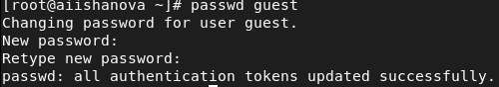

Figure 2: Задание пароля

1. Входим в новую учетную запись. Определяем директорию в которой находимся. Она не является домашней директорией, переходим в нее. (fig. 3)
2. Уточняем имя пользователя. (fig. 3)
3. Уточняем имя пользователя и его группу. Guest ходится с командной строкой. (fig. 3)

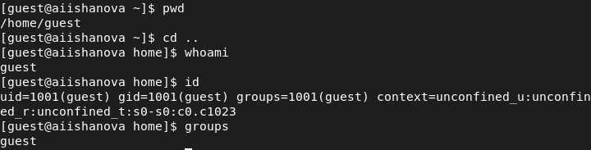

Figure 3: Уточнение пользователя

1. Смотрим файл /etc/passwd. (fig. 4 - fig. 5)

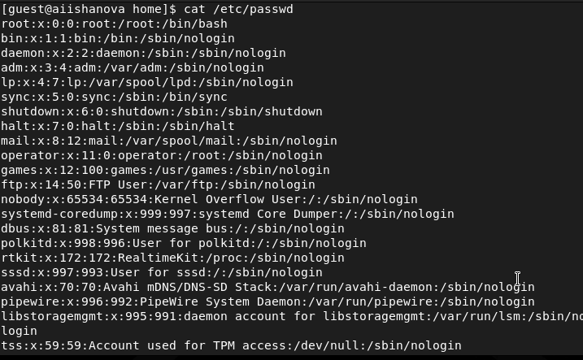

Figure 4: Содержимое файла /etc/passwd

Figure 5: Запись о guest в /etc/passwd

Figure 5: Запись о guest в /etc/passwd

1. Определяем существующие в системе директории. (fig. 6)

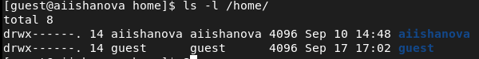

Figure 6: Права на директориях

1. Смотрим расширенные атрибуты установлены на поддиректориях, находящихся в директории /home. (fig. 7)

Figure 7: Результат работы команды lsattr

Figure 7: Результат работы команды lsattr

1. Создаем поддиректорию dir1 и определяем права доступа и расширенные атрибуты. (fig. 8)

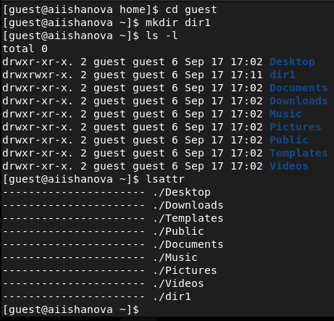

Figure 8: Создаем директорию dir1 и смотрим ее атрибуты

1. Снимаем все атрибуты поддиректории. (fig. 9)

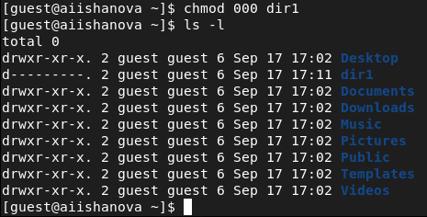

Figure 9: Снятие атрибутов поддиректории dir1

1. Пытаемся создать файл, не получается из-за запрета доступа. (fig. 10)

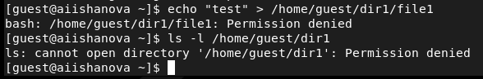

Figure 10: Попытка создания файла

1. Заполняем таблицу “Установленные права и разрешённые действия”.

| Права директории | Права файла | Создание файла | Удаление файла | Запись в файл | Чтение файла | Смена директории | Просмотр файлов в директории | Переименование файла | Смена атрибутов файла |
| --- | --- | --- | --- | --- | --- | --- | --- | --- | --- |
| d(000) | 000 | - | - | - | - | - | - | - | - |
| d(000) | 100 | - | - | - | - | - | - | - | - |
| d(000) | 200 | - | - | - | - | - | - | - | - |
| d(000) | 300 | - | - | - | - | - | - | - | - |
| d(000) | 400 | - | - | - | - | - | - | - | - |
| d(000) | 500 | - | - | - | - | - | - | - | - |
| d(000) | 600 | - | - | - | - | - | - | - | - |
| d(000) | 700 | - | - | - | - | - | - | - | - |
| d(100) | 000 | - | - | - | - | + | - | - | - |
| d(100) | 100 | - | - | - | - | + | - | - | - |
| d(100) | 200 | - | - | + | - | + | - | - | - |
| d(100) | 300 | - | - | + | - | + | - | - | - |
| d(100) | 400 | - | - | - | + | + | - | - | - |
| d(100) | 500 | - | - | - | + | + | - | - | - |
| d(100) | 600 | - | - | + | + | + | - | - | - |
| d(100) | 700 | - | - | + | + | + | - | - | - |
| d(200) | 000 | - | - | - | - | - | - | - | - |
| d(200) | 100 | - | - | - | - | - | - | - | - |
| d(200) | 200 | - | - | - | - | - | - | - | - |
| d(200) | 300 | - | - | - | - | - | - | - | - |
| d(200) | 400 | - | - | - | - | - | - | - | - |
| d(200) | 500 | - | - | - | - | - | - | - | - |
| d(200) | 600 | - | - | - | - | - | - | - | - |
| d(200) | 700 | - | - | - | - | - | - | - | - |
| d(300) | 000 | + | + | - | - | + | - | + | + |
| d(300) | 100 | + | + | - | - | + | - | + | + |
| d(300) | 200 | + | + | + | - | + | - | + | + |
| d(300) | 300 | + | + | + | - | + | - | + | + |
| d(300) | 400 | + | + | - | + | + | - | + | + |
| d(300) | 500 | + | + | - | + | + | - | + | + |
| d(300) | 600 | + | + | + | + | + | - | + | + |
| d(300) | 700 | + | + | + | + | + | - | + | + |
| d(400) | 000 | - | - | - | - | - | - | - | - |
| d(400) | 100 | - | - | - | - | - | - | - | - |
| d(400) | 200 | - | - | - | - | - | - | - | - |
| d(400) | 300 | - | - | - | - | - | - | - | - |
| d(400) | 400 | - | - | - | - | - | - | - | - |
| d(400) | 500 | - | - | - | - | - | - | - | - |
| d(400) | 600 | - | - | - | - | - | - | - | - |
| d(400) | 700 | - | - | - | - | - | - | - | - |
| d(500) | 000 | - | - | - | - | + | - | - | - |
| d(500) | 100 | - | - | - | - | + | - | - | - |
| d(500) | 200 | - | - | + | - | + | - | - | - |
| d(500) | 300 | - | - | + | - | + | - | - | - |
| d(500) | 400 | - | - | - | + | + | - | - | - |
| d(500) | 500 | - | - | - | + | + | - | - | - |
| d(500) | 600 | - | - | + | + | + | - | - | - |
| d(500) | 700 | - | - | + | + | + | - | - | - |
| d(600) | 000 | - | - | - | - | - | - | - | - |
| d(600) | 100 | - | - | - | - | - | - | - | - |
| d(600) | 200 | - | - | - | - | - | - | - | - |
| d(600) | 300 | - | - | - | - | - | - | - | - |
| d(600) | 400 | - | - | - | - | - | - | - | - |
| d(600) | 500 | - | - | - | - | - | - | - | - |
| d(600) | 600 | - | - | - | - | - | - | - | - |
| d(600) | 700 | - | - | - | - | - | - | - | - |
| d(700) | 000 | + | + | - | - | + | + | + | + |
| d(700) | 100 | + | + | - | - | + | + | + | + |
| d(700) | 200 | + | + | - | + | + | + | + | + |
| d(700) | 300 | + | + | + | - | + | + | + | + |
| d(700) | 400 | + | + | + | + | + | + | + | + |
| d(700) | 500 | + | + | + | - | + | + | + | + |
| d(700) | 600 | + | + | + | + | + | + | + | + |
| d(700) | 700 | + | + | + | + | + | + | + | + |

1. Заполняем таблицу “Минимальные права для совершения операций”.

| Операция | Минимальные права на директорию | Минимальные права на файл |
| --- | --- | --- |
| Создание файла | 300 | 000 |
| Удаление файла | 300 | 000 |
| Чтение файла | 300 | 400 |
| Запись в файл | 300 | 200 |
| Переименование файла | 300 | 000 |
| Создание поддиректории | 300 | 000 |
| Удаление поддиректории | 300 | 000 |

# Вывод

В ходе выполнения лабораторной работы был создан новый пользователь, были заполнены таблицы “Установленные права и разрешённые действия” и “Минимальные права для совершения операций” и получены навыки разграничения доступа в ОС Linux.

# Библиография

1. Методические материалы курса.
2. Wikipedia: Избирательное управление доступом. (URL: https://ru.wikipedia.org/wiki/%D0%98%D0%B7%D0%B1%D0%B8%D1%80%D0%B0%D1%82%D0%B5%D0%BB%D1%8C%D0%BD%D0%BE%D0%B5_%D1%83%D0%BF%D1%80%D0%B0%D0%B2%D0%BB%D0%B5%D0%BD%D0%B8%D0%B5_%D0%B4%D0%BE%D1%81%D1%82%D1%83%D0%BF%D0%BE%D0%BC)